大學入學考試中心
九十三學年度指定科目考試試題
敏督利颱風受災地區考生補救考試
數學乙

⎯作答注意事項⎯
考試時間：80分鐘
作答方式：第壹部分請用2B鉛筆在答案卡之「解答欄」內作答，選擇題答錯均倒扣。修正時應以橡皮擦拭，請勿在答案卡上使用修正液。第貳部分作答於「非選擇題答案卷」，請在規定之欄位作答，並於題號欄標明題號。
第壹部分作答示例：請仔細閱讀下面的例子。
（一）選擇題：只用1，2，3，4，5等五個格子，而不需要用到−，±，以及6，7，8，9，0等格子。

例：若第1題為單一選擇題，選項為(1)3 (2)5 (3)7 (4)9 (5)11，而正確的答案為7，亦即選項(3)時，考生要在答案卡第1列的 劃記（注意不是7），如：
3
1
1
2
3
4
5
6
7
8
9
0
−
±
解 答 欄

例：若第10題為多重選擇題，正確選項為(1)與(3)時，考生要在答案卡的第10列的 與 劃記，如：
1
3
10
1
2
3
4
5
6
7
8
9
0
−
±
（二）選填題的題號是A，B，C，……，而答案的格式每題可能不同，考生必須依各題的格式填答，且每一個列號只能在一個格子劃記。
20
21
50
例：若第C題的答案格式是 ，而答案是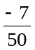時，則考生必須分別在答案卡的第20列的 與第21列的 劃記，如：
7
−
20
1
2
3
4
5
6
7
8
9
0
−
±
21
1
2
3
4
5
6
7
8
9
0
−
±

祝考試順利
第壹部分：(佔77分)
一、單選題（21%）
說明：第1至3題為單一選擇題，每題選出最適當的選項，劃記在答案卡之『解答欄』。
每題答對得7分，答錯倒扣1.75分，倒扣到本大題之實得分數至零分為止；未答者，不給分亦不扣分。

1. 張三所就讀的高中有200位學生，學生的體重分佈呈常態，平均體重是50公斤，體重的變異係數是10％。張三的體重為65公斤，請問張三體重在全校學生中的排名(體重最重的為第1名，次重者為第2名，依此類推)大約在哪一區間？(在常態分佈下，估算大約有68％的資料落在以平均值為中心的一個標準差之內，大約有95％的資料落在兩個標準差之內，大約有99.7％的資料落在三個標準差之內。) [註：變異係數的定義是標準差除以平均數]
(1) 1~10
(2) 11~20
(3) 21~32
(4) 33~64
(5) 65~80

2. 標準身材的定義是
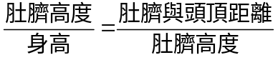
有一身高150公分，肚臍高度90公分的女孩，欲借穿高跟鞋來提高身高與肚臍高度，滿足標準身材的定義。試問該女孩穿多少公分的高跟鞋較恰當。(取最接近的整數)
(1) 1
(2) 3
(3) 5
(4) 7
(5) 9

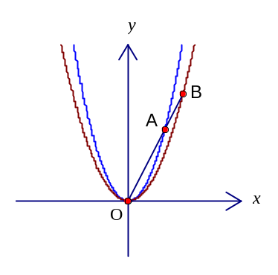
3. 下圖為函數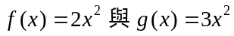 的圖形，過原點O作直線分別交兩圖形於A,B兩點。則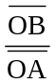的最大值m為
(1) 2
(2) 3
(3) 1.5
(4) 1.3
(5) 0.6

二、多選題（21%）
說明：(1)以下第4~6題為多重選擇題。
(2)每題各有5個備選答案，請將正確答案，劃記在答案卡上之『解答欄』。
(3)每題7分，5個備選答案，各自獨立，唯至少有一個是對的；每個備選答 案，若選擇正確，則得1.4分，否則倒扣1.4分；整題不作答者，得零分。若在備答選項以外區域劃記一律倒扣1.4分。倒扣到本大題之實得分數至零分為止。
4. 給定三次方程式
,
試問下列哪兩個正整數之間有這方程式的實根？
(1) 4與5之間
(2) 5與6之間
(3) 6與7之間
(4) 7與8之間
(5) 8與9之間

5. 經濟學上有所謂『72規則』：意指當經濟年成長率維持在%時，經濟規模實際達到兩倍所需要的最少時間約為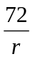年。試利用下表的數據，從選項中選出符合此規則的年成長率。
x | 1.03 | 1.04 | 1.06 | 1.08 | 1.09 | 2
logx | 0.0128 | 0.0170 | 0.0253 | 0.0334 | 0.0374 | 0.3010
(1) 9%
(2) 8%
(3) 6%
(4) 4%
(5) 3%

6. 遊樂區中有一圓形摩天輪，中心軸高22公尺，直徑40公尺，逆時針方向運轉一圈需時15分鐘。當摩天輪開始運轉時，阿美恰坐在離地最近的位置上，
分鐘後，阿美離地的高度可表為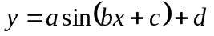，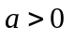且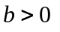。試問下列選項有哪些是正確的？
(1) 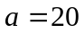
(2) 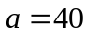
(3) 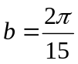
(4) 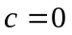
(5) 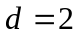

三、選填題（35%）
說明：A,B,C,D,E 各題為選填題，劃記在答案卡之「解答欄」所標示的列號7~17內。每題完全答對得7分，未完全答對，不給分。

A. 已知有5% 的男性及0.3%的女性為色盲，又據統計台灣地區新生兒之男女比率為1.1：1，則台灣地區新生兒色盲者中男女比率約為：1 （取至整數位，以下捨去）。
8
7
- 設為一實數，若坐標空間中四個平面
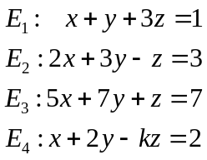恰交於一直線，則＝ 。
9

C. 某校辯論社由5名男生及5名女生組成。現從其中選出5人組成代表隊，且男生、女生均至少要有1人，則組隊方法共有多少種？答：種方法。
11
12
10

D. 在坐標平面上，ΔABC的三個頂點坐標分別為A(0,0),B(2,1),C(3,0)，作ΔABC的一個內接正方形DEFG，使DE落在AC邊上。則此內接正方形DEFG的面積為。
14
13
15

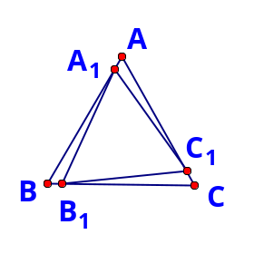
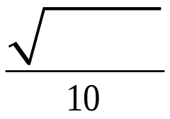
E. 圖案 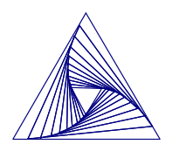是由11個正三角形形成，形成過程中內一層的正三角形頂點落在外一層三角形的邊上，且頂點的分點比例一定是 1：9，如下圖所示，即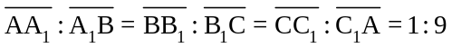。
則 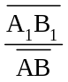= 。
16
17

--------------以下部分作答於答案卷--------------
第貳部分：非選擇題(佔23分)
說明：一、二為計算證明題，請在「答案卷」之「作答區」作答，必須於「題號欄」標明題號，且應寫出計算過程或理由，否則將酌予扣分。每題配分標於題末。

一、設k為一正整數，令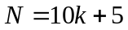。
(1)求N²除以100的商與餘數(以符號k表之)。(6分)
(2)證明N²的百位數字是偶數。(5分)
二、在1766年，天文學家波德提出有名的『波德法則』：行星與太陽的平均距離(天文單位)可以用數學式子
   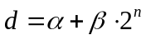
表示。行星所對應的n值如下表所示：
行星 | 對應的n值
金星 | 0
地球 | 1
火星 | 2
木星 | 4
土星 | 5
天王星 | 6

(1)設金星與太陽的平均距離為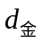，請以及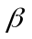表示（2 分）
(2)若為0.7天文單位，且火星與太陽的平均距離比金星與太陽的平均距離多0.9(天文單位)，請求出及（8 分）
(3)承上題，請求出地球與太陽的平均距離（2 分）

